2023广州国际应急安全博览会
暨第十五届广州国际安全生产及防护用品展
第十二届广州国际消防展
指导单位
广东省应急管理厅
广东省工业和信息化厅
广东省商务厅
主办单位
中国机械工业安全卫生协会
广东省应急管理服务协会
广东省安全生产协会
广东省应急协会
广东省消防协会
广东省应急产业协会
承办单位
中国机械国际合作股份有限公司
广州立升展览服务有限公司
广州国坤立升展览有限公司
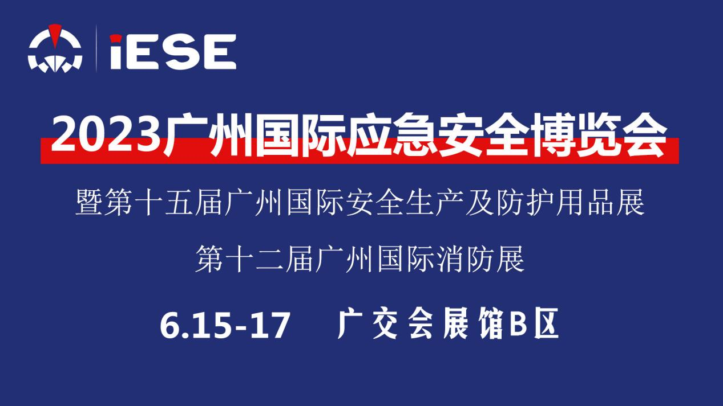
启航大应急大安全时代，助力经济社会安全发展
为全面贯彻落实习近平总书记关于全力防控重大安全风险，奋力推进应急管理体系和能力现代化的指示，由广东省应急管理厅、广东省工业和信息化厅指导，中国机械工业安全卫生协会、广东省应急管理服务协会、广东省安全生产协会、广东省应急协会、广东省消防协会、广东省应急产业协会共同主办，中国机械国际合作股份有限公司、广州立升展览服务有限公司、广州国坤立升展览有限公司联合承办的“2023广州国际应急安全博览会暨第十二届广州国际消防展及第十五届广州国际安全生产及防护用品展”将于2023年6月15-17日在广州广交会展馆B区隆重举行。
本届展会共设应急装备、消防安全、工业防爆、防疫防护、水域救援、应急信息化、森林防火、地下综合管廊、气象三防等9大专业展区，展示应急安全先进适用技术、装备、产品；举办多场应急安全论坛，聚集行业力量探讨创新、共谋发展；举办社会救援力量技能表演和安全宣传主题文化节目等系列活动，展示应急救援建设成果，普及应急救援知识。届时，来自全国各地应急安全领域的政府领导、专家学者、知名企业家及行业组织代表将齐聚一堂，共筑产业发展之基，同担防灾减灾之责。
60,000㎡展示面积
800+参展单位
50,000+专业观众
20+国际及地区
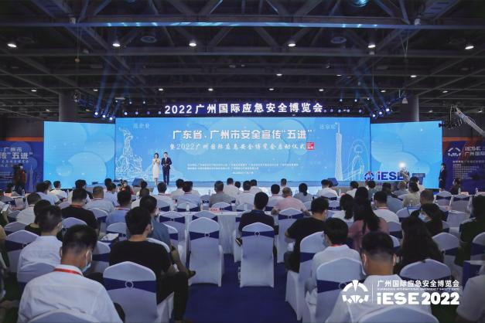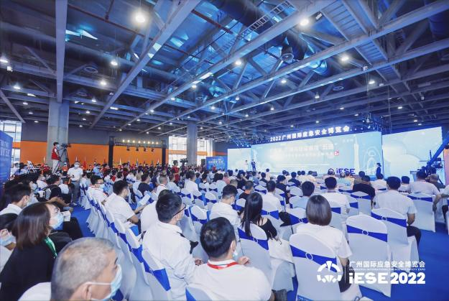
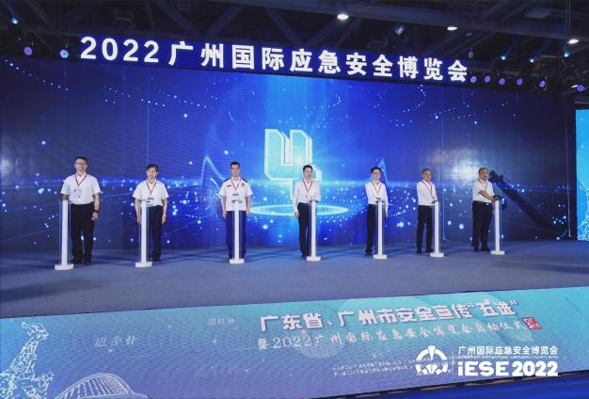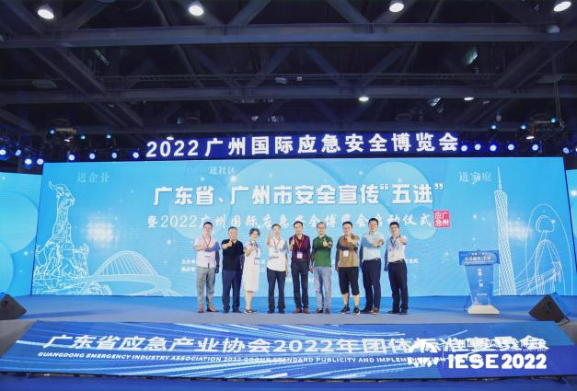
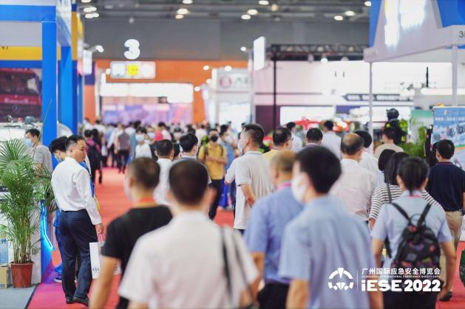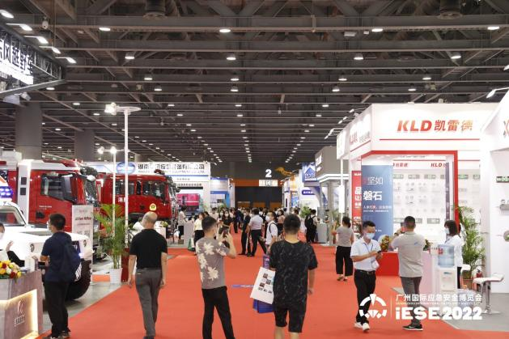
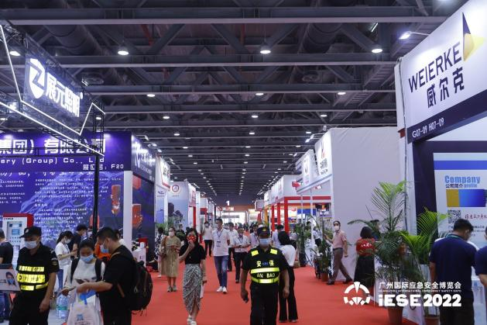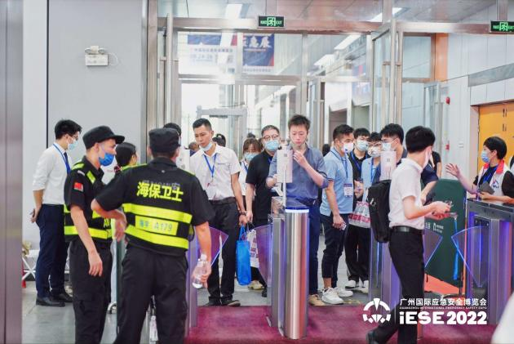
一、政府支持，行业风向
2020年 政府参与指导
2020年起，广东省应急管理厅、广东省工业和信息化厅连续作为指导单位，推动展会步上全新台阶。
2021年 纳入《广东省应急管理“十四五”规划》
作为政府支持举办的“具有影响力的应急科技装备展”纳入《广东省应急管理“十四五”规划》。
2022年 入选粤贸全国活动目录
作为广东省商务厅鼓励企业积极参与的应急安全展会入选2022年“粤贸全国活动目录”。
2022年 获得广东省会展项目百强
以“增长速度快、发展前景广阔、市场认可度高、增长效果明显”等特点入选广东省商务厅发布的“广东省会展项目百强”成长类会展项目榜单.
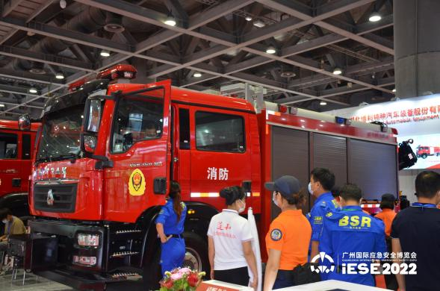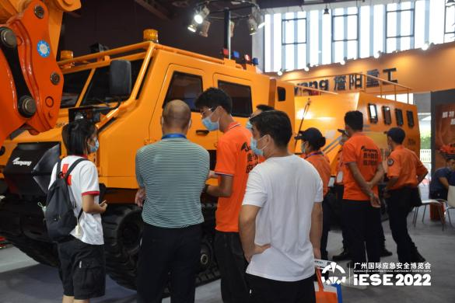
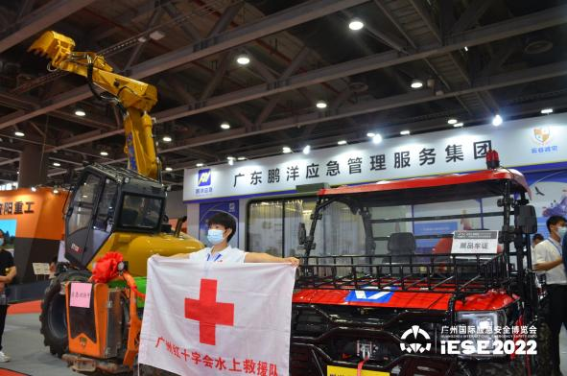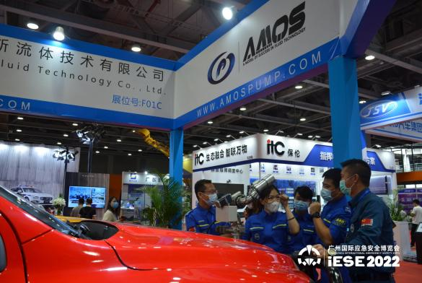
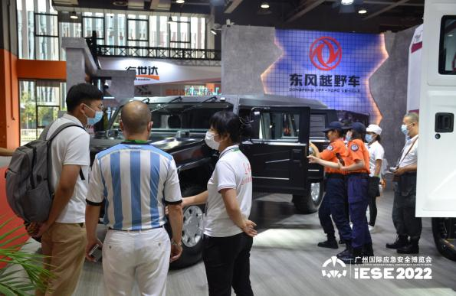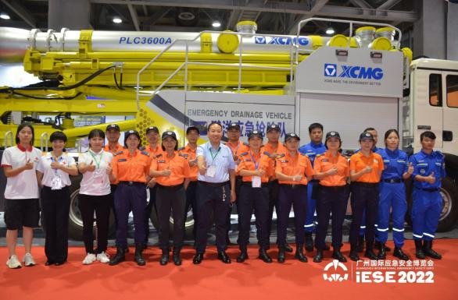
- 展示范围
1，应急装备
专业拆除设备、建筑抢险设备、高空抢险设备、雪灾抢险设备、矿山救援设备
2，智慧应急
应急安全新基建科技创新成果、应急安全信息化管理平台、应急通信、指挥、调度技术与设备、人工智能和辅助决策系统、智慧社区技术和解决方案、智慧城市建设成果、智慧城市示范应用、未来生活与互动体验
3，消防安全
消防车辆及相关产品、个人防护装备及抢险救援器材、火灾报警及监控产品、灭火设备产品、防火阻燃材料及相关配套产品、社会消防服务机构及组织
4，安全防护
应急救护产品、安全生产环境防护产品、个体劳动防护用品、职业服装及材料、安全生产监测仪表、安全生产设备、咨询、培训、认证机构等
5，森林消防
风力（水）灭火机、泡沫灭火机、高压细水雾灭火机、消防泵、火场割灌开带机、多功能消防车、运兵车、航空灭火装备、安全防护装备和野炊野营设备等
6，水域救援
灾害预警监测系统、防汛抗旱及水上救援、无人机与直升机、工程抢险救援、应急救援专业技能培训
7，气象三防
气象科技设备、防雷技术和产品、水文水资源技术装备、水文水资源信息化、水质监测技术装备、水环境监测技术与装备、地下水监测设备、水环境治理水生态修复及设备、智慧三防、气象、水文、三防信息化和可视化、其他综合气象、水文和三防科普
8，工业防爆
通风除尘烟气治理、防爆特种设备、防爆电气、气体检测防爆、阻火系统、安全防护用品等
9，综合管廊
各种材质的管道（给排水、燃力、电力、通信热力等管道），地下管廊预制构件、预埋件、槽道、支吊架、地下管线、管廊工程综合规划设计及施工、地下管线施工机械、地下管线信息管理系统软件等
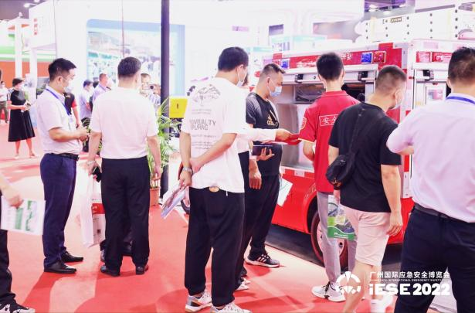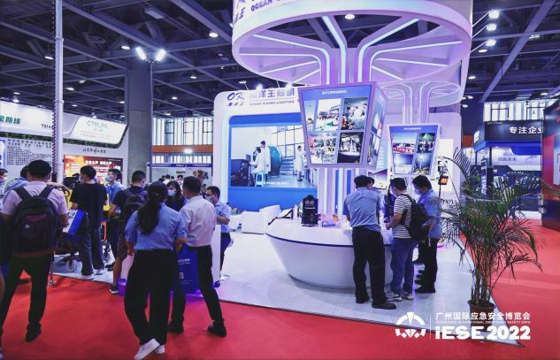
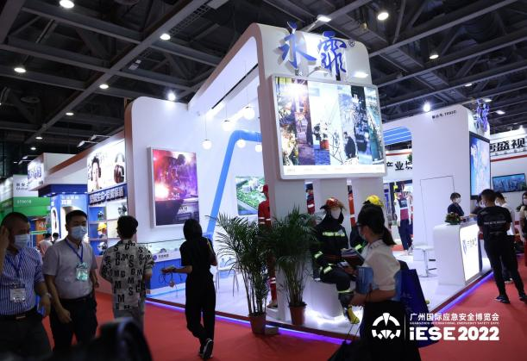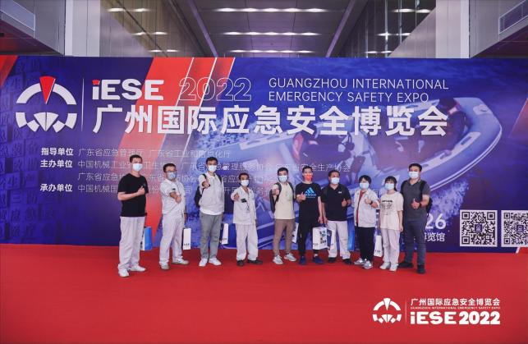
- 观众组织
1，各级应急管理、应急指挥、应急救援、消防、卫健、地震、气象、地理、测绘、水文、人防、渔业、打捞、三防、交通、民政、疾控、农业、水利、电力、司法等政府机构装备采购部门；
2，应急安全科研、生产、设计单位和用户，施工单位，工程商、代理经销商，房产物业、机场、石油化工、造船、矿山、电力等专业观众；
3，总参、总后、总装、武警、人防、人武、公安等军警部门相关人员；
4，主办单位联合各国驻外使馆经贸处邀请相关行业采购团到会参观采购；
5，外国驻华使馆商务处、驻华机构合作组织，在德国、印度、俄罗斯、巴基斯坦等18个国家及地区50多个重要专业市场现场招商，3万海外买家数据库资源招商推广；
6，1000多家专业网站、门户网站及电视台、刊物、报纸连续报导推广及刊登广告，组委会免费向目标客户定向邮寄放送10万份大会特刊及参观；100万条EDM、短信定期推广；6万条精选买家数据进行一对一的电话邀约；国内外相关地市公安消防、政府采购部门及行业协会网站发布展会信息。
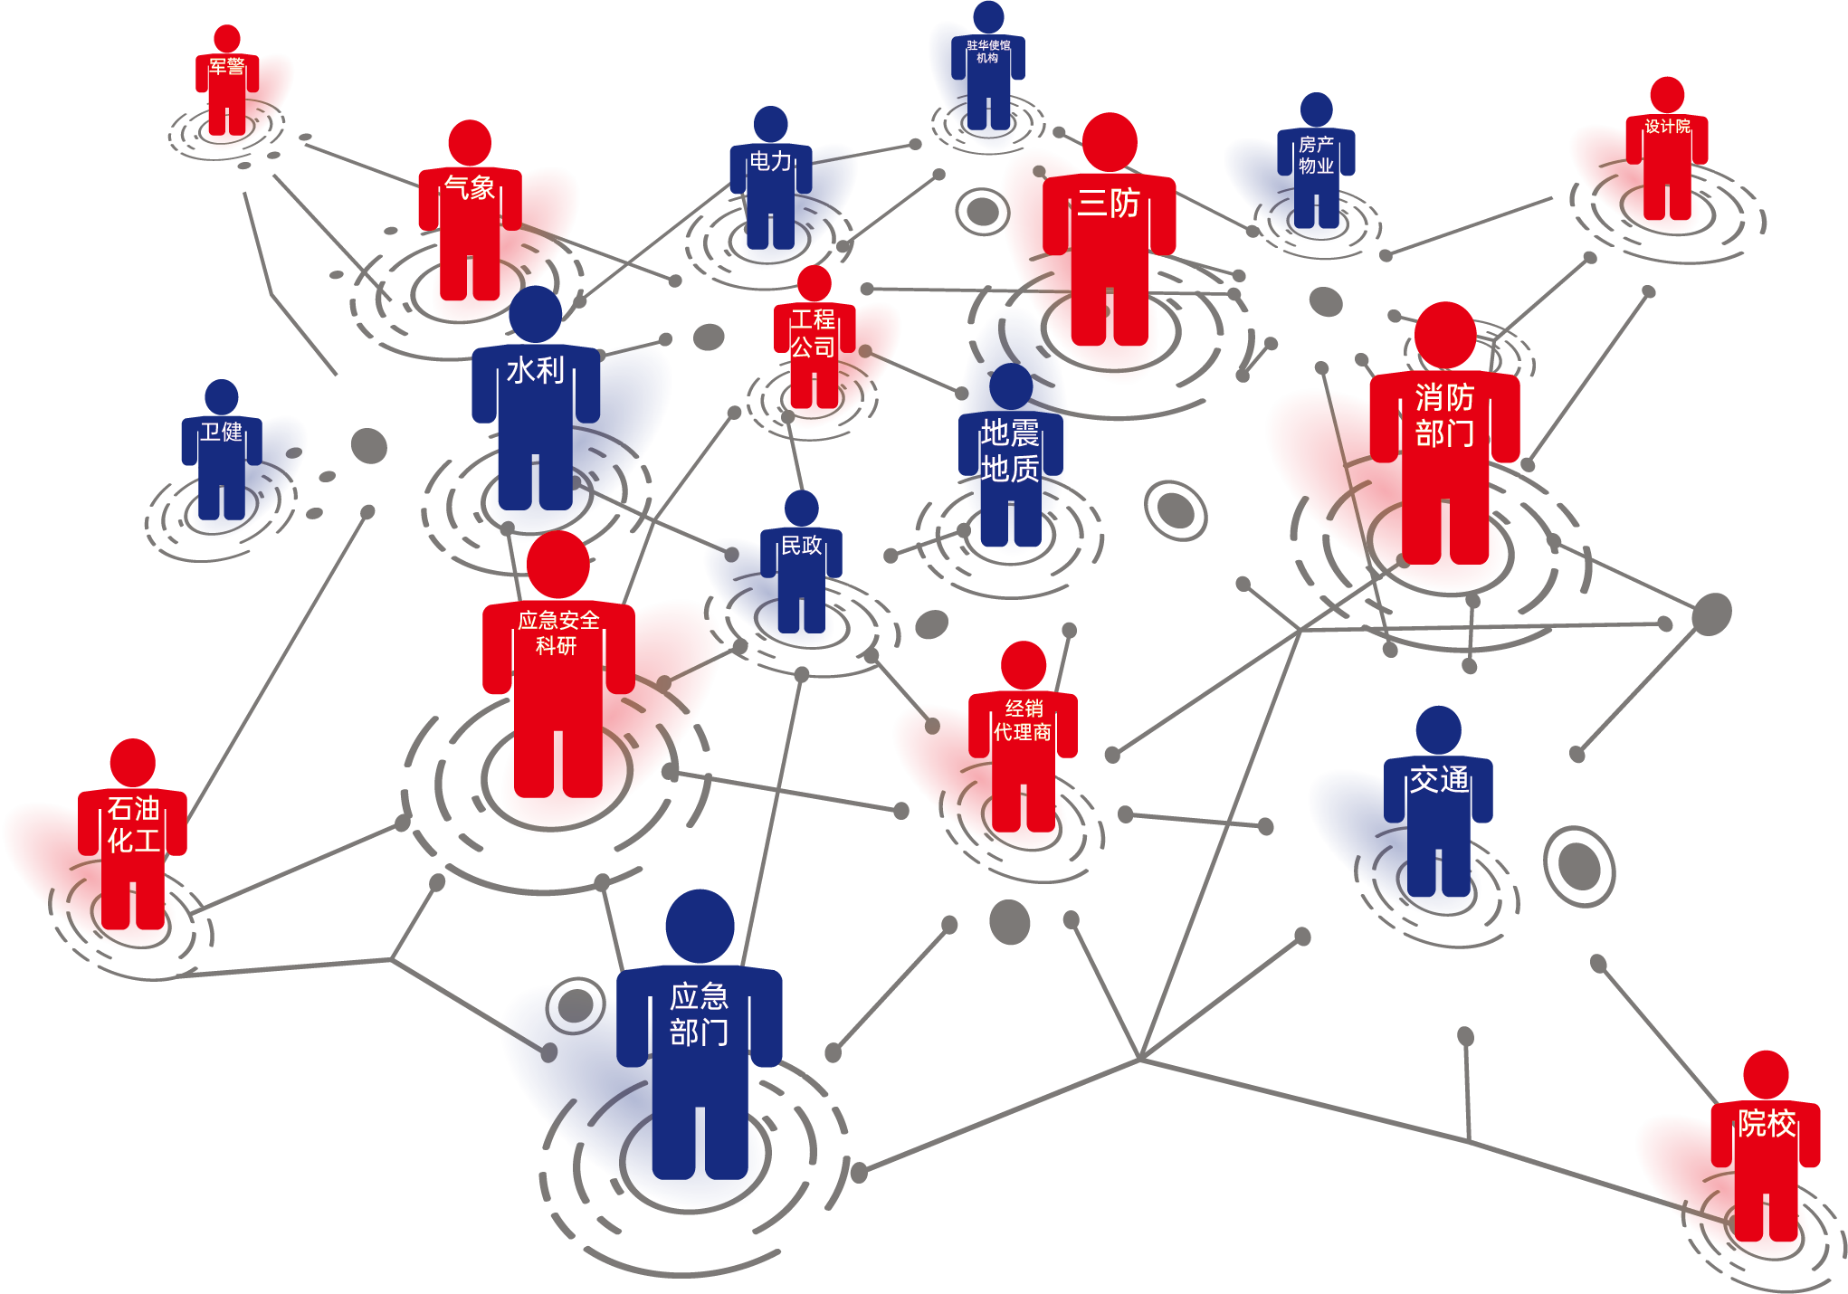
四、活动丰富
采购对接会：本届展会，组委会邀请到了来自秘鲁、约旦、斯里兰卡、以色列、印度、孟加拉国、俄罗斯、伊朗、巴基斯坦等二十多个国家的境外采购商通过线上云平台实现对接采购，加强中外应急安全领域的合作交流，推动全球安全领域的发展合作。
新技术交流会、产品发布会、推介会：本届展会，将举办5场产品发布会及推介会，会议规模为400人-500人，会议定向邀请。
媒体见面会：届时将为5家企业提供媒体见面的机会，应邀媒体主要为20多家国内外知名的行业媒 体、网络媒体、电视媒体及平面媒体。
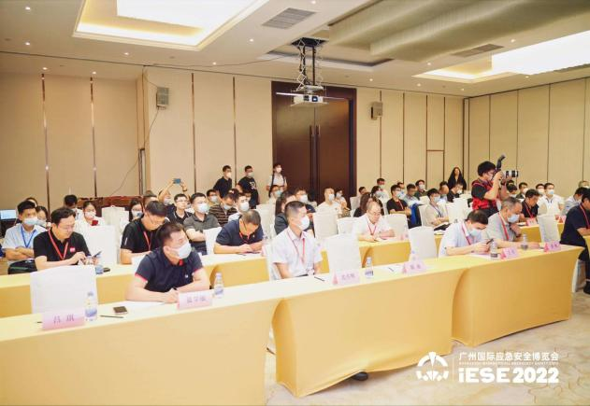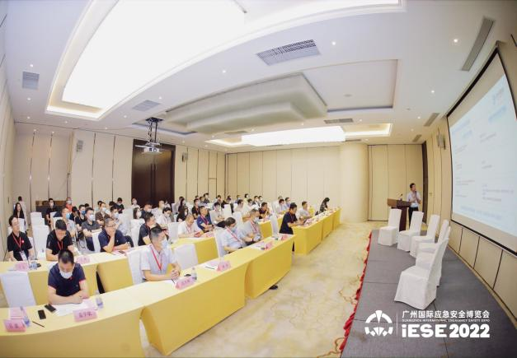
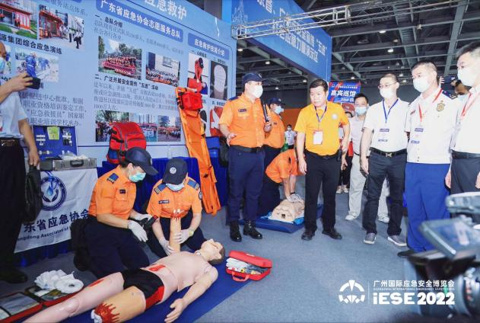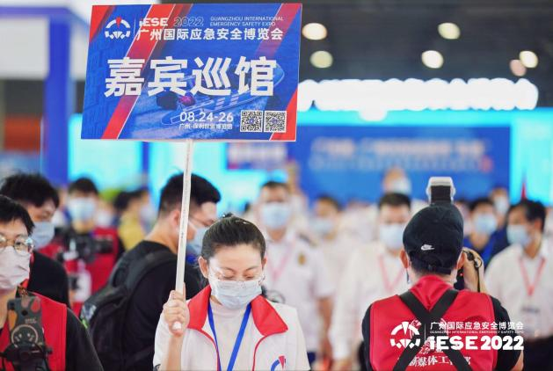
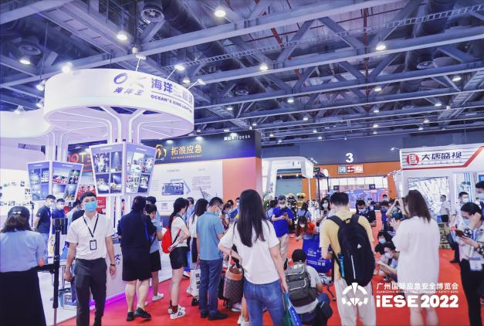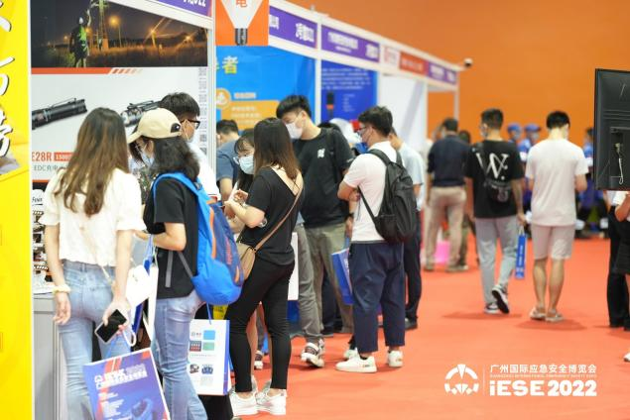

五、强势媒体
广东电视台、广州电视台、南方卫视、中国应急安全网、中国应急救援、中国消防网、 中国消防交易网、广东安全杂志社、公共安全装备网、应急救援产业网、消防界、消防百事通、消 防设备网、消防社区网、消防天下、消防中国网、新浪网、搜狐网、网易、凤凰网、今日头条、百度、腾讯等200余家媒体。
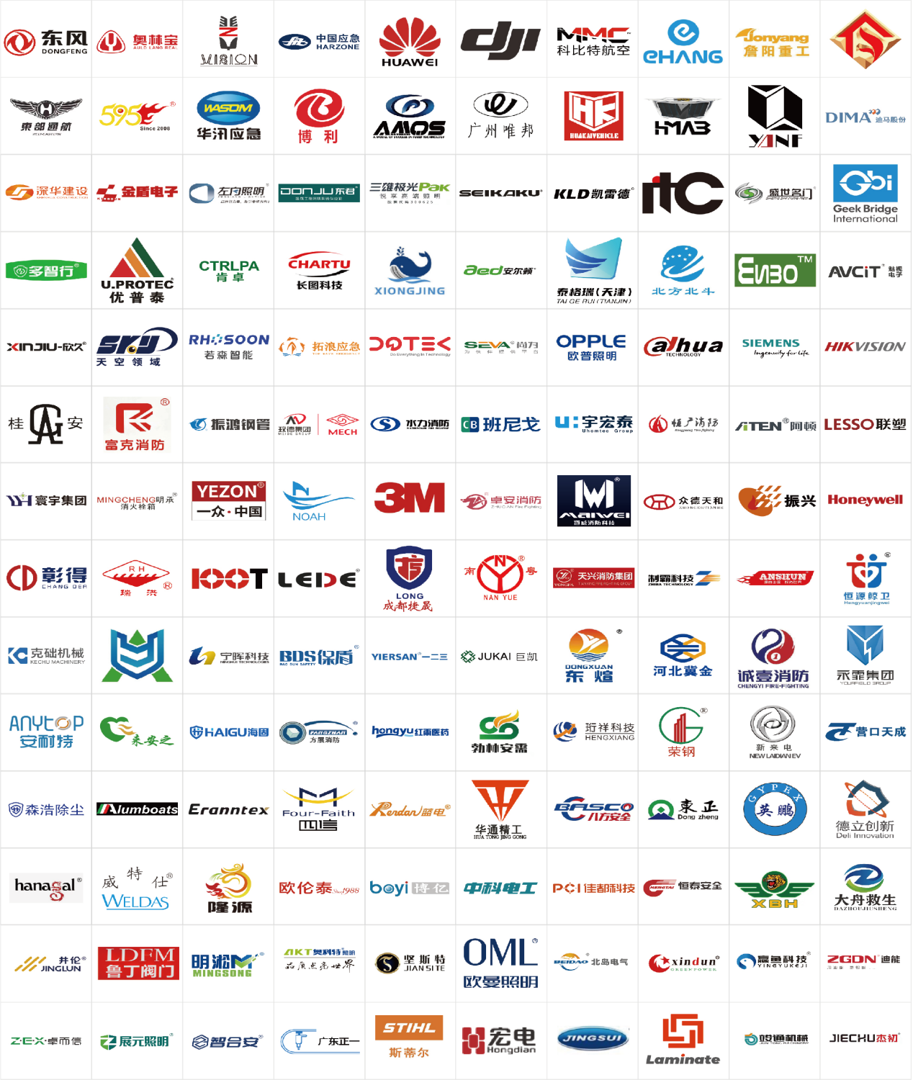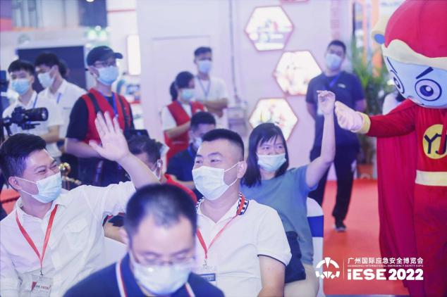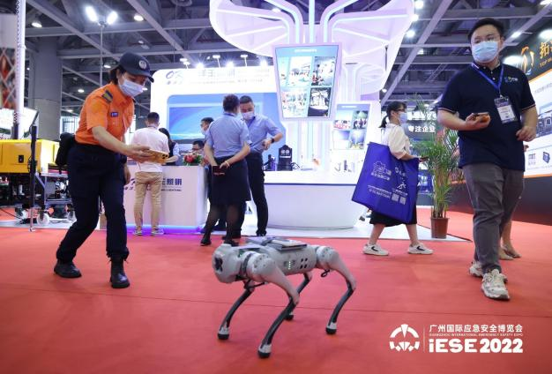
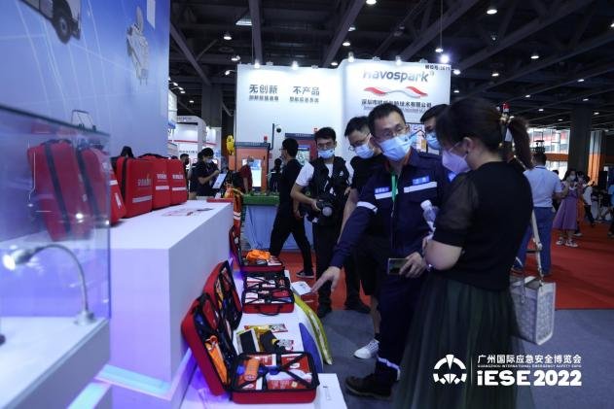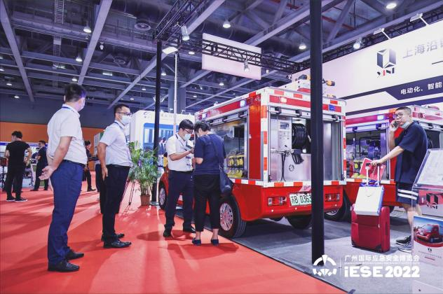
六、应急展历程
2011年，中国（广州）国际安全防护展览会在广州成功举办。依托广州的区域综合优势及行业发展趋势，展览面积逐年扩大，至2016年，中国（广州）国际安全防护展览会出面积已达2万平方米。作为应博会的雏形，此时的展会虽未成熟，但已展示出应急安全行业的未来发展潜力。
2016-2018年，应博会开启了打造大应急平台的序幕，成为了应博会发展的重要转折点，新增中国（昆明）东南亚·南亚消防安全暨应急救援技术展览会和上海国际消防与应急产业展览会。
自2018年国家应急管理部正式成立，应博会紧跟“大应急”时代潮流，扩展举办了第二十一届高交会应急安全科技展。
2020年起，广州应博会获广东省应急管理厅、广东省工业和信息化厅指导，并于2021年被纳入《广东省应急管理“十四五”规划》。此时的应急展全方位展现应急安全行业的发展成就，规模更上新台阶，引领应急安全行业博览会进入新的周期，向更高层次迈进。
未来，应博会将不忘初心，立足行业根本，坚持创新驱动，积极整合多方资源，进一步达成展会规模化和服务专业化，满足各方需求，致力于打造国际应急大安全平台，成为更高标准的国内外的行业顶级盛会。

七、参展费用
标准展位：14,800RMB/9㎡
特装空地：1200 RMB /㎡（36㎡起租）

参展程序
联系组委会→预订展位→填写《展位申请表》→ 签署参展合同→支付参展费用→正式参展

展会服务
参展方案和费用估算
为展商列出的买家发送直邮
性展示方案建议
商贸配对服务
拜访展商的重要买家
综合宣传机会
制作个性化参观券、宣传品、礼品
展商新闻稿代发
官方网站宣传
展前预览
展后观众数据和分析报告
代为邀请特别买家
参展和展览回顾短片

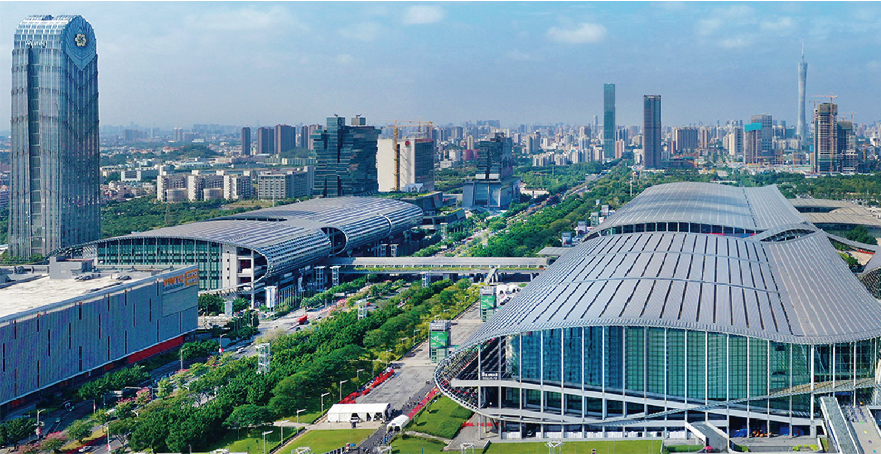
八、广州国际应急安全博览会组委会联系方式
钟女士15679793961
博览会官网网站：www.cgiese.com

